**Проект «Модель цифровой образовательной среды школы»**

**Цель и задачи проекта**

**Цель:**создание в образовательной организации современной и безопасной цифровой образовательной среды, обеспечивающей высокое качество и доступность образования всех видов и уровней**.**

**Задачи:**

1. Разработать концепцию информационного обеспечения образовательной деятельности.

2. Обновить информационно-коммуникационную инфраструктуру образовательной организации.

2.Обеспечить комплексный электронный мониторинг качества образования в условиях школы.

3. Стандартизировать и актуализировать информационное наполнение сайта образовательной организации.

4. Создать систему получения репрезентативных данных, в том числе обратной связи от родителей (законных представителей) обучающихся, актуальной для прогнозирования развития школьной системы образования.

5. Обновить образовательные программы по предметной области «Основы безопасности и жизнедеятельности» в части включения вопросов кибербезопасности и «кибергигиены» для обеспечения защищенности от девиантных и деликвентных влияний детей в сети Интернет, а также создание инструмента, обеспечивающего безопасное использование обучающимися сети Интернет, сохраняя собственную идентичность.

6. Обеспечить подготовку высококвалифицированных административно-управленческих и педагогических кадров, обладающих метапредметными компетенциями, в том числе в области цифровизации образования.

7. Создать и обеспечить функционирование единой информационной системы «Цифровая школа» с использованием технологий «больших данных», «облачного» хранения данных и искусственного интеллекта для обеспечения электронного документооборота деятельности образовательной организации, в т.ч.:

- ведения административно-хозяйственной и финансово-экономической деятельности;

- обеспечения учебного и воспитательного процесса («Электронные дневники», «Электронный журнал», «Электронный кабинет учителя», «Электронное портфолио обучающегося», «Онлайн образование» и т.д.).

8. Создать специальные условия (в части программного обеспечения и цифровых ресурсов) для детей, обучающихся по медицинским показаниям на дому, детей-инвалидов, обучающихся с ОВЗ.

**Модель цифровой образовательной среды школы**

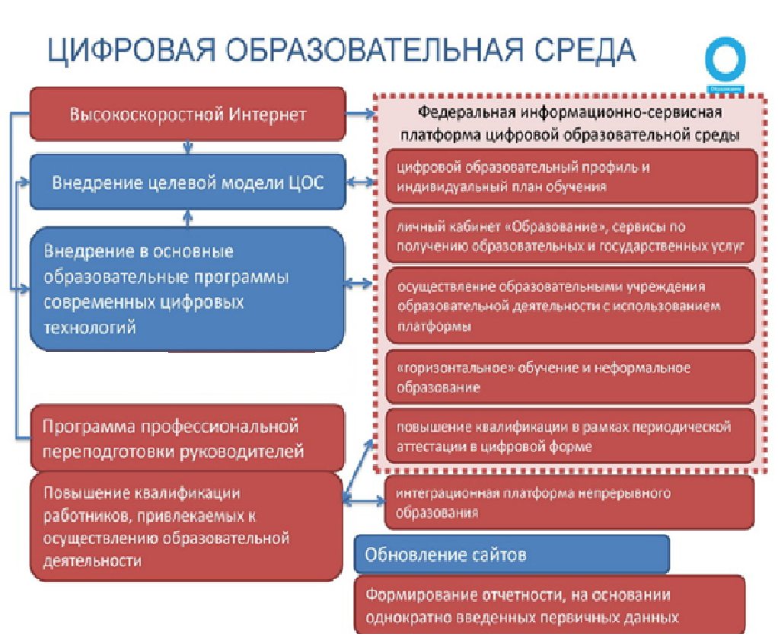

**Целевые индикаторы**

**План мероприятий по реализации проекта**

|  |  |  |  |
| --- | --- | --- | --- |
| № п/п | Мероприятие | Сроки | Ответственные |
| Разработка концепции информационного обеспечения образовательной деятельности | | | |
| 1 | Создание творческой инициативной группы для реализации проекта «Цифровая образовательная среда» | апрель 2021 г. | Администрация |
| 2 | Разработка и внедрение механизмов информационного обеспечения процессов функционирования и развития школы | май 2021 г. | Администрация,  творческая  инициативная  группа (ТИГ) |
| Использование цифровых технологий для решения задач управления школой | | | |
| 1 | Доработка и усовершенствование АСИОУ | в течение  всего периода | Системный  администратор |
| 2 | Создание единой цифровой платформы для педагогических работников школы | 2021 год | Системный  администратор |
| Развитие информационной инфраструктуры школы | | | |
| 1 | Оборудование рабочих мест педагогического, административного, учебно-вспомогательного персонала школы в соответствии с современными требованиями и с набором лицензионных программ и продуктов, выходом в Интернет | 2021 - 2024 гг. | Администрация |
| 2 | Обновление и оснащение новым оборудованием кабинетов (проектор, интерактивная доска, документ камера, МФУ и т.д.) | 2021 - 2024 гг. | Администрация |
| 3 | Оснащение цифровым лабораторным и компьютерным оборудованием начальной школы | 2024 год | Администрация |
| Формирование цифровых компетентностей обучающихся | | | |
| 1 | Развитие системы участия обучающихся в дистанционных викторинах, конкурсах и олимпиадах | 2021 год | Учителя |
| 2 | Формирование сообщества школьников, использующих информационно-консультационные и образовательные сервисы в сети Интернет | 2023 год | Учителя |
| 3 | Создание информационных продуктов с применением цифровых технологий и компьютерной техники в рамках проектной деятельности | в течение  всего периода | Учителя |
| 4 | Обновление образовательных программ по предметной области «Основы безопасности и жизнедеятельности» в части включения вопросов кибербезопасности и «кибергигиены» | 2022 год | Учителя |
| 5 | Использование цифровых технологий в образовательной деятельности | в течение  всего периода | Учителя |
| 6 | Расширение программ внеурочной деятельности по направлениям информационно-технологической деятельности | в течение  всего периода | Администрация, Учителя |
| 7 | Внедрение дистанционного обучения по основным и дополнительным программам для детей, получающих образование по медицинским показаниям на дому и детей с ОВЗ | в течение  всего периода | Администрация, системный  администратор, Учителя |
| 8 | Создание специальных условий (в части программного обеспечения и цифровых ресурсов) для детей-инвалидов, обучающихся с ОВЗ | 2024 год | Администрация |
| Обеспечение электронного взаимодействия всех участников образовательных отношений | | | |
| 1 | Развитие сайта школы как источника информации для всех участников образовательных отношений | в течение  всего периода | Администрация, системный  администратор, учителя |
| 2 | Включение электронной почты в систему взаимодействия между участниками образовательных отношений (учитель - родитель, администратор - родитель) | 2022 год | Администрация, системный  администратор, учителя |
| 3 | Формирование корпоративного портала | 2023 год | Администрация, системный  администратор, учителя |
| 4 | Организация работы школьной команды обучающихся, их родителей (законных представителей) и учителей в Интернет-сообществах | 2021 год | Администрация,  учителя |
| 5 | Создание системы электронного документооборота | 2022 год | Администрация, системный  администратор |
| 6 | Ведение школьного делопроизводства в электронном виде | 2023 год | Администрация, системный  администратор |
| 7 | Усовершенствование работы с электронным журналом и электронными дневниками | 2021 год | Администрация, системный  администратор |
| Профессиональное развитие педагогов в области цифровых технологий | | | |
| 1 | Осуществление переподготовки кадрового состава с целью обеспечения актуализации знаний, умений и навыков в части внедрения и использования технологий цифровизации образования | в течение  всего периода | Администрация,  учителя |
| 2 | Проведение открытых уроков и мастер - классов для педагогов по овладению цифровыми технологиями | в течение  всего периода | Администрация,  учителя |
| Управление цифровой трансформацией образовательной организации | | | |
| 1 | Информационная грамотность (работа с большим объемом информации и данными);  Коммуникация и сотрудничество (обмен информацией с помощью ЦТ, этикет в сети);  Создание цифрового контента (авторские права и лицензии, интегрирование и переработка контента);  Кибер-безопасность (защита цифрового контента);  Определение пробелов в цифровой компетентности | 2023 год | Администрация |

**Ожидаемые результаты:**

1.Создана современная и безопасная цифровая образовательная среда, обеспечивающая формирование ценности к саморазвитию и самообразованию обучающихся.

2. Обновлена информационно-коммуникационная инфраструктура образовательной организации.

3. Обеспечено функционирование единой информационной системы «Цифровая школа».

4. Создана система получения репрезентативных данных, в том числе обратной связи от родителей (законных представителей) обучающихся, актуальной для прогнозирования развития школьной системы образования.

5. Повышен уровень учебной мотивации и образовательных результатов обучающихся.

6. Созданы специальные условия (в части программного обеспечения и цифровых ресурсов) для обучающихся с ОВЗ.

7. Переподготовлен кадровый состав с целью обеспечения актуализации знаний, умений и навыков в части внедрения и использования технологий цифровизации образования.